Teatr wyobraźni
https://ninateka.pl/artykul/sluchowisko-teatr-wyobrazni
https://www.polskieradio.pl/13/53/Artykul/811319,Teatr-wyobrazni

https://www.polskieradio.pl/Szukaj?q=teatr%20wyobraźni
https://www.polskieradio.pl/357
https://www.polskieradio.pl/Szukaj?q=teatr%20polskiego%20radia

Teatr zaangażowany
http://www.teatrzaangazowany.pl/

Magdalena Miecznicka "Spalenie Joanny"
Opracowanie muzyczne, adaptacja i reżyseria: Łukasz Lewandowski
Realizacja akustyczna: Andrzej Brzoska
Obsada: Stanisława Celińska (Babcia), Joanna Jeżewska (Joanna), Paweł Ciołkosz (Mężczyzna w Fularze), Kamil Pruban (Mecenas, elegancki), Zbigniew Konopka (Smutny Pan), Adam Bauman (Urzędnik Ratusza), Monika Pikuła (Młoda Kobieta z Rowerem Miejskim/ Pani w Czarnych Koronkach), Waldemar Barwiński (Pracownik Korporacji / Powstaniec Styczniowy), Katarzyna Herman (Kobieta w Garsonce)
Tytuł audycji: Wieczór ze słuchowiskiem
Data emisji: 26.10.2019
Godzina emisji: 19.00

"Spalenie Joanny". Słuchowisko o "dzikiej" reprywatyzacji W "Wieczorze ze słuchowiskiem" premierę miał dramatu Magdaleny Miecznickiej. "Spalenie Joanny" to sztuka ukazująca problem "dzikiej" reprywatyzacji w Warszawie, związanych z nią nieprawidłowości i absurdów, a także brutalnych metod działania oszustów i krzywdy bezbronnych lokatorów. Zobacz więcej na temat: słuchowisko KULTURA
https://www.polskieradio.pl/8/433/Artykul/2392147,Spalenie-Joanny-Sluchowisko-o-dzikiej-reprywatyzacji
Dramat Magdaleny Miecznickiej nawiązuje do wydarzeń sprzed ośmiu lat (2001, 1 marca), czyli tragicznej śmierci Jolanty Brzeskiej, działaczki na rzecz eksmitowanych lokatorów, która sama doświadczyła eksmisji z mieszkania w kamienicy na ulicy Nabielaka w Warszawie. Jednak sztuka nie jest historią samej Jolanty Brzeskiej, choć o jej spaleniu w Lasku Kabackim bohaterowie rozmawiają. Za bohaterkę autorka obrała kobietę o podobnym imieniu, Joannę (w tej roli Joanna Jeżewska), którą spotyka podobna sytuacja.
- Nie chciałam pisać sztuki dokumentalnej, tylko wyjść od tematu, który mnie bardzo głęboko poruszył. Bardzo przeżywałam tragedię Jolanty Brzeskiej, wydała mi ona się nieprawdopodobna, absurdalna. Chciałam napisać dramat uniwersalny – mówiła w Dwójce Magdalena Miecznicka, autorka dramatu, którego radiowa premiera odbędzie się w sobotę 26 października.

Premiera 26 października

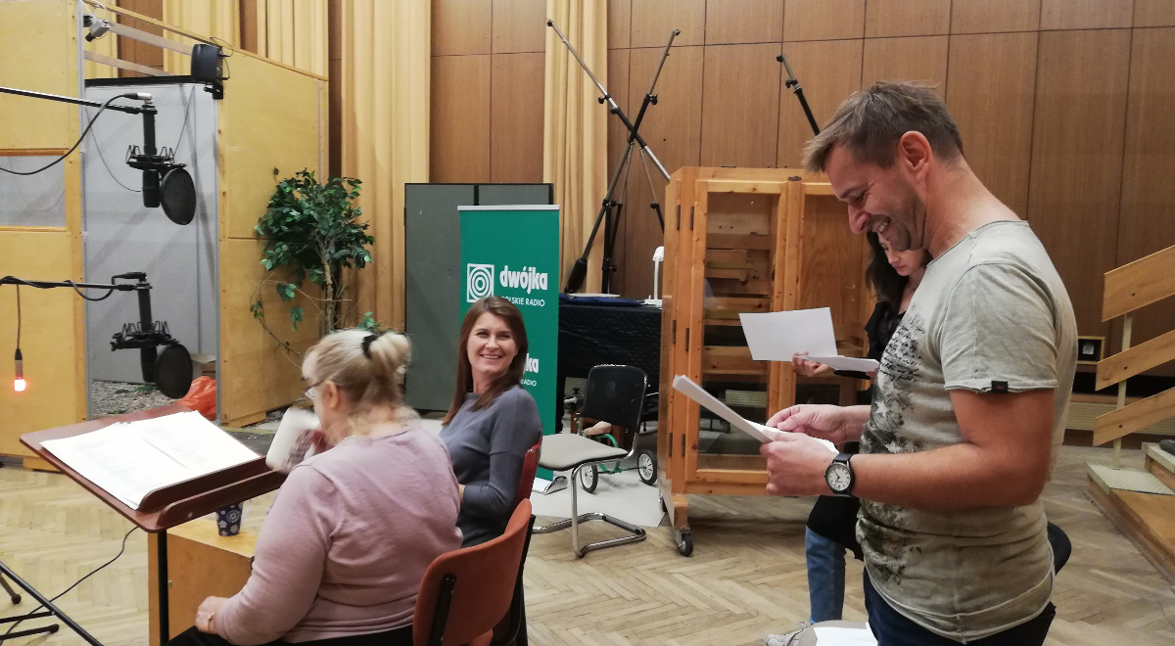

- W dobie dramatu publicystycznego poetyka absurdu i groteski w tej sztuce jest niespotykana, oryginalna i stanowi o wyjątkowości tego tekstu. Uważam, że jest to jeden z najciekawszych tekstów dramatycznych, jakie powstały w Polsce w ostatnich latach. Bada zjawisko nie tylko na poziomie prawa, urzędniczych decyzji, ale przede wszystkim na poziomie mentalności, która sprawiła, że taki proceder był w ogóle możliwy – powiedział prof. Jacek Kopciński.

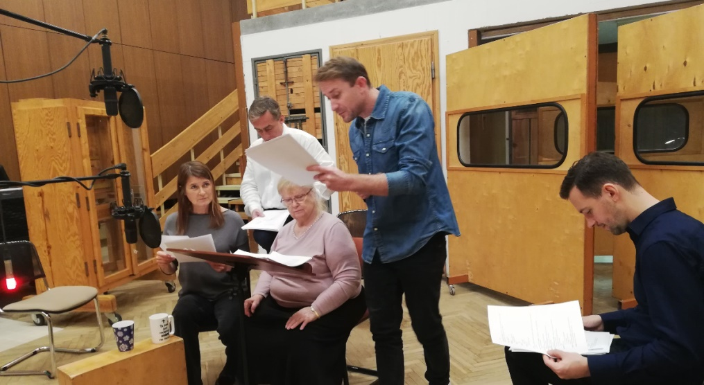
Nagranie słuchowiska "Spalenie Joanny". Na zdjęciu od lewej: Joanna Jeżewska, Stanisława Celińska, Adam Bauman, Paweł Ciołkosz i Kamil PrubanFoto: Małgorzata Szymankiewicz/PR

"Spalenie Joanny". Uniwersalny dramat Magdaleny Miecznickiej
Choć tematy znane z pierwszych stron gazet wybrzmiewają w tej opowieści szczególnie mocno, "Spalenie Joanny" nie jest dramatem realistycznym, a raczej literacką przypowieścią z elementami groteski. Język, którym posługują się bohaterowie, budzi skojarzenia ze stylistyką utworów Witolda Gombrowicza i Doroty Masłowskiej, a jednocześnie w niezwykle celny sposób prezentuje aktualny przekrój społeczny współczesnej Warszawy.
Poetyka dramatu romantycznego, tragikomiczny ton sztuki, a nade wszystko powracający motyw "cofania historii" i "naprawiania krzywd" nadają całej opowieści wymiar uniwersalny, wykraczający daleko poza sprawę samej reprywatyzacji.

Zobacz więcej na temat: słuchowisko Jolanta Brzeska KULTURA TEATR Małgorzata Szymankiewicz

**ROZMOWA Z JANEM ŚPIEWAKIEM: W Warszawie mafia spaliła Jolantę Brzeską, ukradła setki nieruchomości i nic z tego nie wyniknęło, żadnych konsekwencji. Ja mam dwadzieścia procesów i dwa wyroki. Na szczęście są prawnicy gotowi mi pomagać pro bono.

